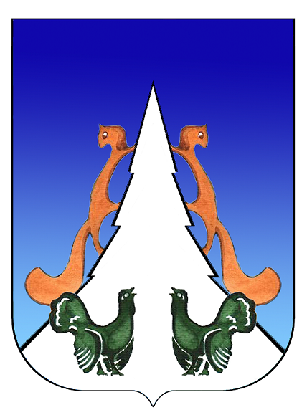

Ханты-Мансийский автономный округ – Югра
Советский район
городское поселение Агириш
А Д М И Н И С Т Р А Ц И Я
628245, Ханты-Мансийский автономный округ-Югра, телефон:(34675) 41233
Тюменской области, Советский район
п. Агириш факс:(34675) 41233
ул. Винницкая 16 эл.адрес: agirish@sovrnhmao.ru
ПОСТАНОВЛЕНИЕ
«17» августа 2022 г. № 239/НПА

О внесении изменений в постановление администрации
городского поселения Агириш от 28.05.2021 № 159/НПА
«Об утверждении Порядка определения цены земельного
участка при заключении договора купли-продажи земельного
участка, находящегося в муниципальной собственности,
без проведения торгов»
В соответствии с Земельным кодексом Российской Федерации, Федеральным законом от 06.10.2003 № 131-ФЗ «Об общих принципах организации местного самоуправления в Российской Федерации», Федеральным законом от 14.07.2022 № 312-ФЗ «О внесении изменений в Федеральный закон «О ведении гражданами садоводства и огородничества для собственных нужд и о внесении изменений в отдельные законодательные акты Российской Федерации" и отдельные законодательные акты Российской Федерации», Уставом городского поселения Агириш постановляю:
1. Внести в постановление администрации городского поселения Агириш от 28.05.2021 № 159/НПА «Об утверждении Порядка определения цены земельного участка при заключении договора купли-продажи земельного участка, находящегося в муниципальной собственности, без проведения торгов» следующие изменения:
1.1. В Приложении:
1.1.1. Подпункт 7 пункта 2 после слова «садоводства» дополнить словами «для собственных нужд».
2. Опубликовать настоящее постановление в бюллетене «Вестник городского поселения Агириш» и разместить на официальном сайте администрации городского поселения Агириш.
3. Настоящее постановление вступает в силу с момента официального опубликования.
4. Контроль исполнения настоящего постановления возлагаю на заместителя главы городского поселения Агириш.

Глава городского поселения Агириш Г.А.Крицына

